（公財）釜石・大槌地域産業育成センター
シェアードオフィス 利用者募集

【利用者募集】
当センターでは、これから起業を目指す方、新たに事業を始められた方、自宅以外の事業の活動場所が欲しい方、復興事業に携わるNPO・団体の方などに、その事業活動や他の利用者との交流の場としてご利用いただく“シェアードオフィス”を開設し、その利用者を募集します。
パーテーションで仕切った７つの個人ブースの他、打合せテーブルなども完備しています。
※利用者の希望により、当センター職員がハンズオン支援をいたします。
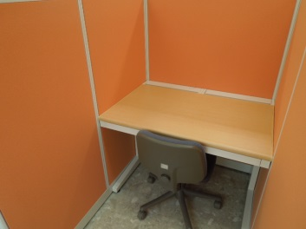
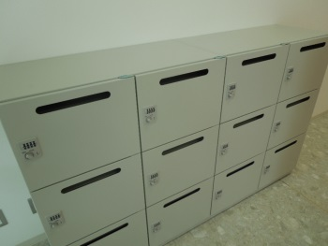
【設備仕様】
・個人用スペース（机・椅子）
・打合せスペース
・鍵付ロッカー
・共有コピー機利用可能（別途料金）
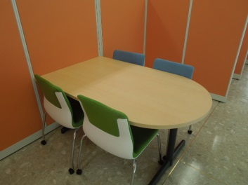
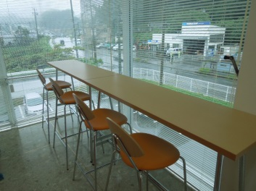
・インターネット（Wi-Fi）

【利用料金】
5,000円（税抜）／月

【利用可能日時】
平日（土日、祝日のほか年末年始・お盆中の使用不可）、
午前９時～午後５時
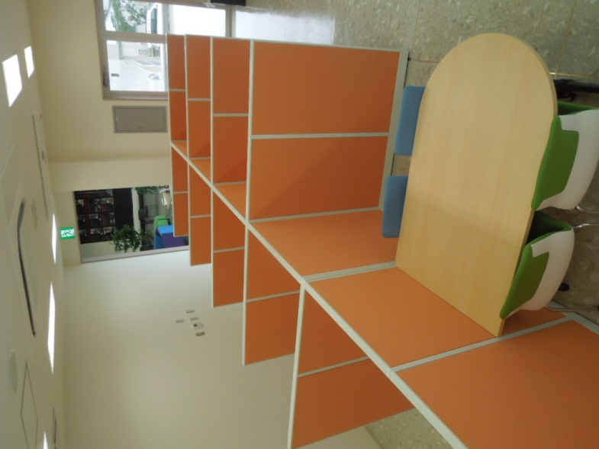
【利用申込】
利用申込書（様式）に必要事項を記入のうえ、当センター
まで提出して下さい。
利用申込書は当センターＨＰからダウンロード出来ます。
※書類審査及び面接審査により利用の可否を決定します。

【利用期間】
1年以内。１年を超えて使用を希望される場合は、更新
審査を受ける必要があります。

【問合せ先】
公益財団法人釜石・大槌地域産業育成センター
〒026-0001 岩手県釜石市大字平田3-75-1
TEL：0193-26-7555 FAX：0193-26-7557
E-Mail：info@ikusei.or.jp URL：http://www.ikusei.or.jp

